Installation d’un pied de page de courriel
« Publication de news sur le site de SIAMS »

Pour installer un pied de page de courriel « News sur le site de SIAMS », vous pouvez procéder à la mise en place suivante.

Ouvrez un nouveau message électronique puis sélectionnez « signatures ».
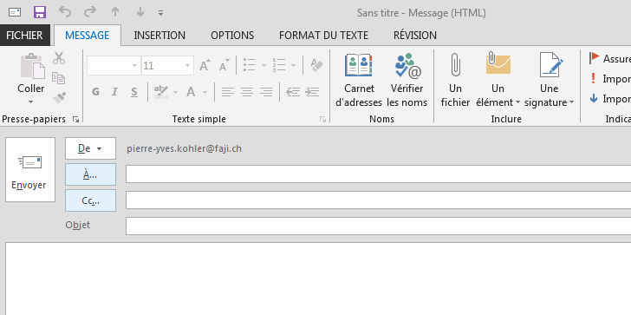

Cliquez sur « Signatures » puis dans la fenêtre qui s’ouvre sélectionnez « Nouveau ».
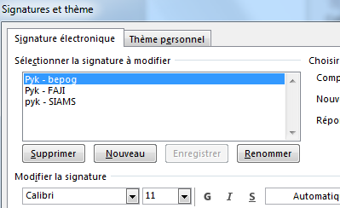

Donnez un nom à votre nouvelle signature puis OK :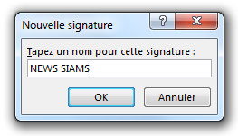

Copiez le pavé ci-dessous (texte et logo)

Nous avons publié des news sur le site de
Ne les manquez pas :

Et collez-le dans la fenêtre de l’écran « Signatures ».
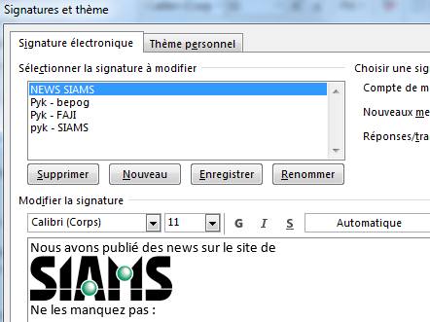

Ajouter le lien sur votre page du site SIAMS qui résume les news que vous avez publiées sur le site : Pourquoi visiter/répertoire des exposants/cliquez sur votre entreprise, copier l’adresse sur le navigateur.

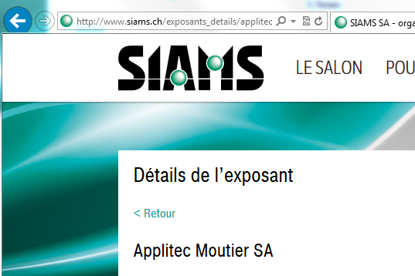

Et collez ce lien dans la fenêtre « signatures » sur une nouvelle ligne après : Ne les manquez pas :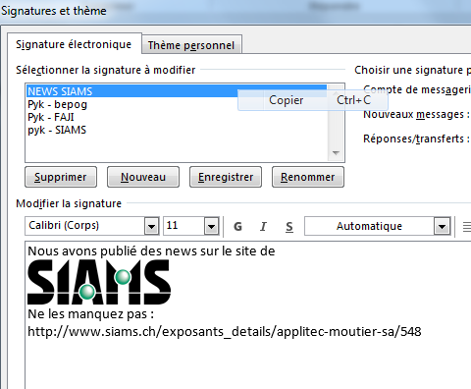
Cliquez sur « OK » en bas à droite : 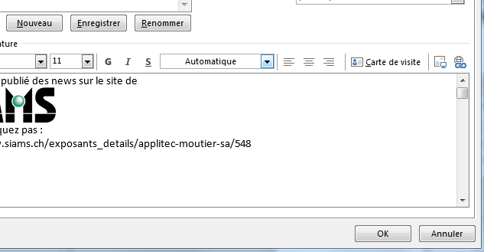
Il ne reste plus qu’à envoyer vos messages normalement et avant de procéder à l’envoi, vous pouvez sélectionner la signature nouvellement crée :
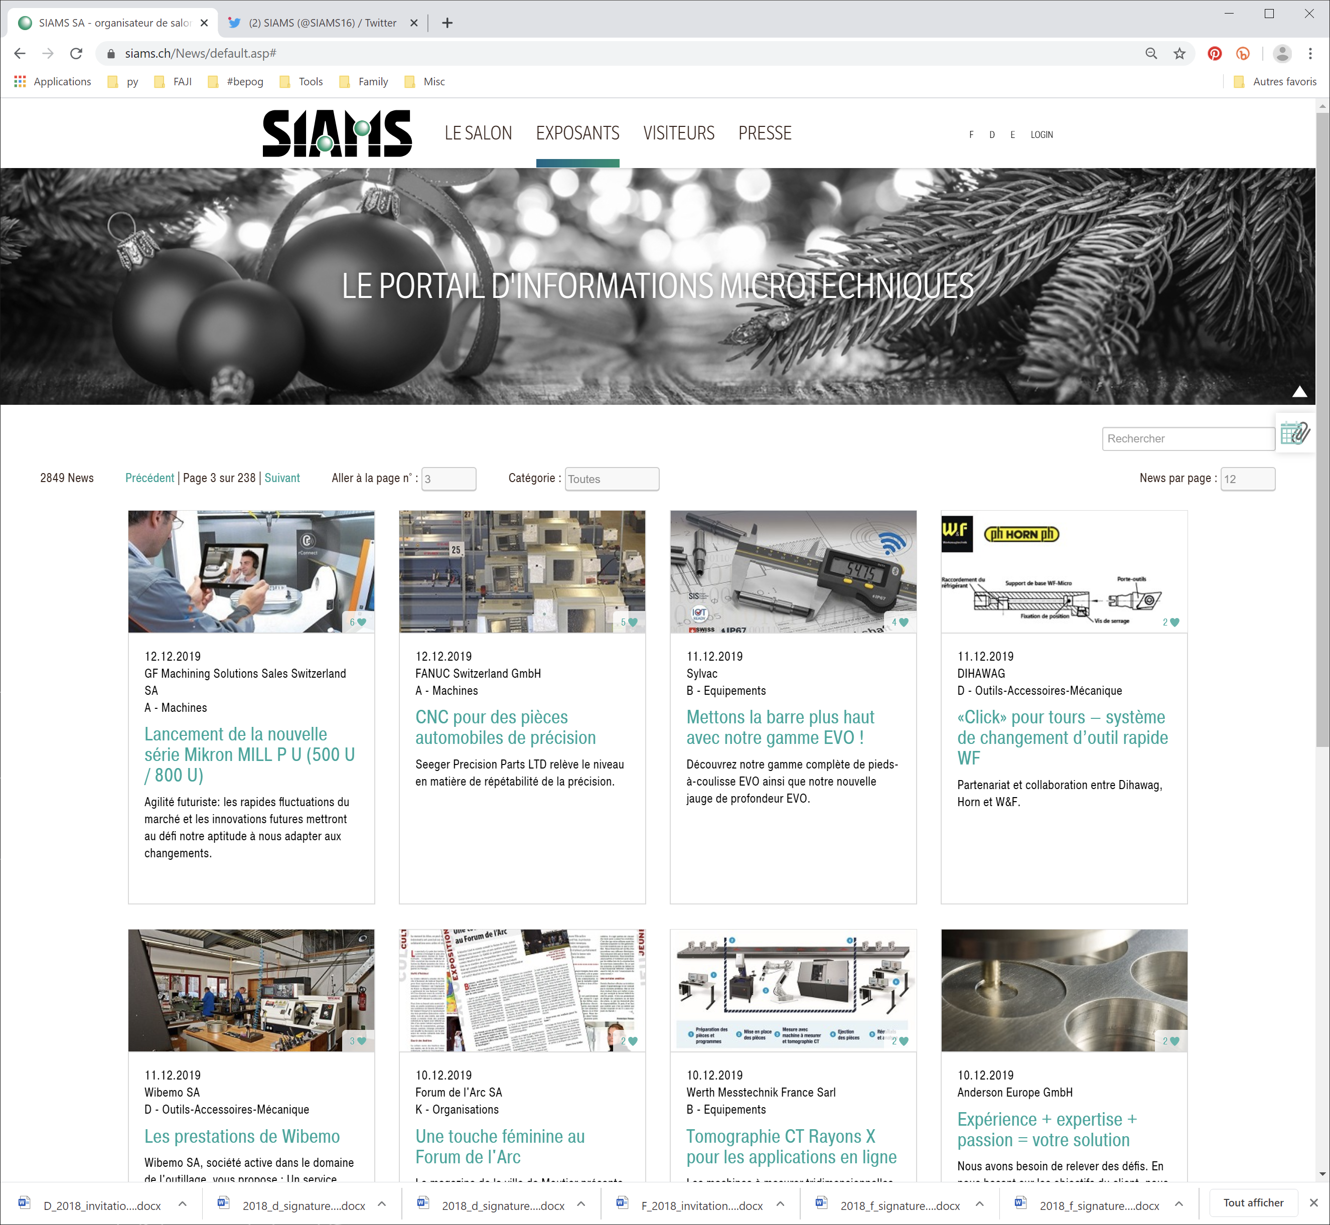
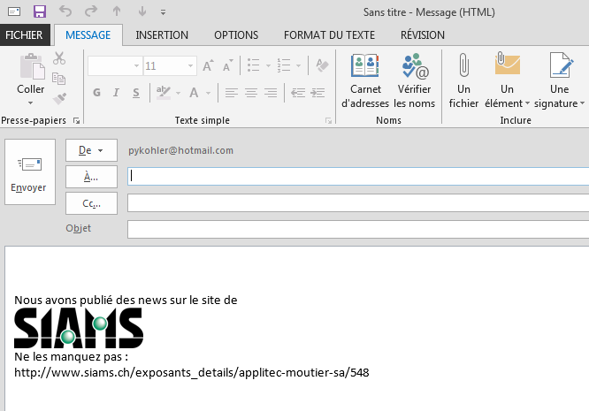
Elle apparaît alors automatiquement en bas du message.

Nous nous réjouissons de découvrir vos nouvelles sur le site de SIAMS.

